Comandos Utilizados

Utilizando o comando Git init para inciar o versionamento.
Verificando o status com o comando git status.
Preparando arquivos para o próximo rastreamento utilizando o comando git add.
Depois verificar novamente o status.
Agora salvando o rastreamento utilizando o comando git commit.
Criando um repositorio remoto no site GitHub
Vinculando um nome alternativo para o endereço do repositorio utilizando o git remote add <nome><endereço repositorio>
Selecionando a ramificação principal com o comando git branch -M main

Criando um README no GitHub

Sincronizando o repositorio remoto com o repositorio local após a criação do README, utilizando o comando git pull origin main

Link:
Tela Inicial do Repositorio remoto:

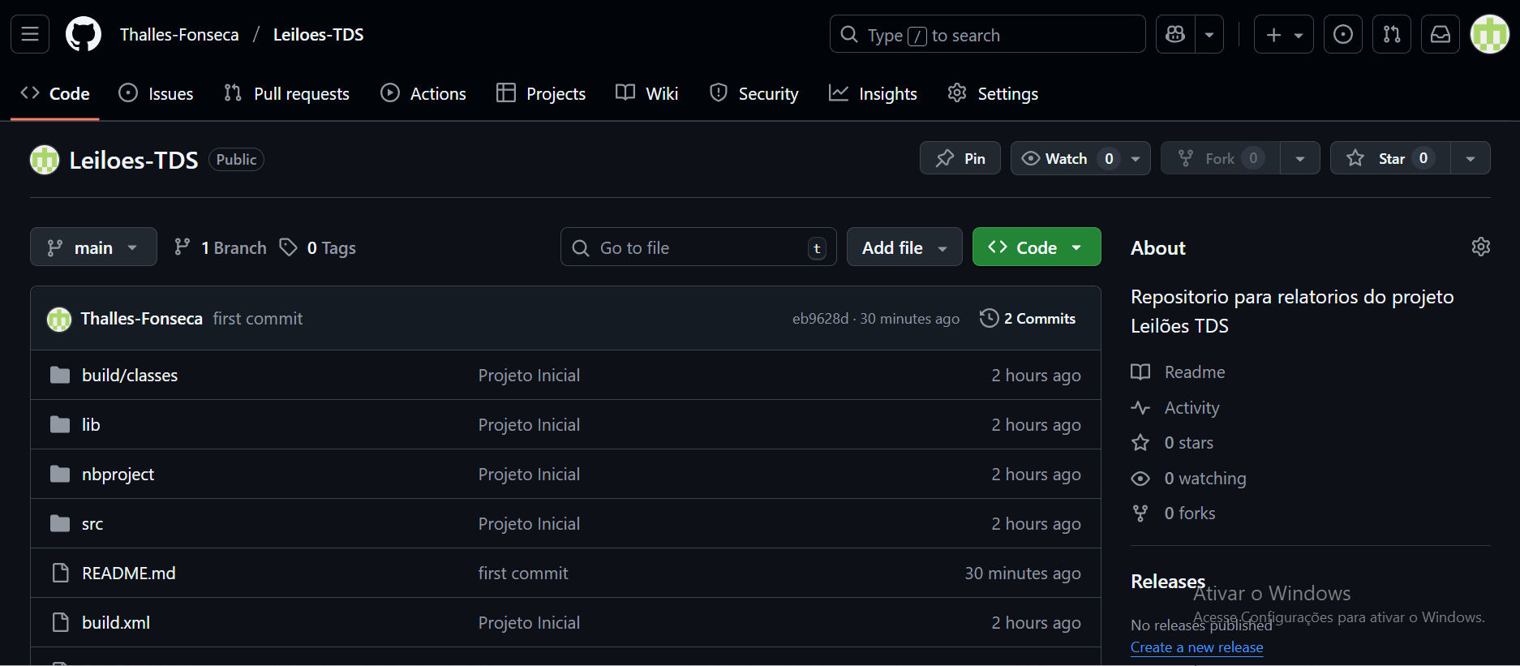
Tela das Ramificações (branch):

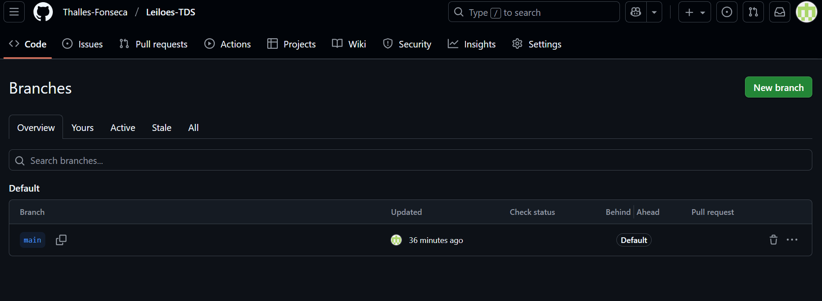

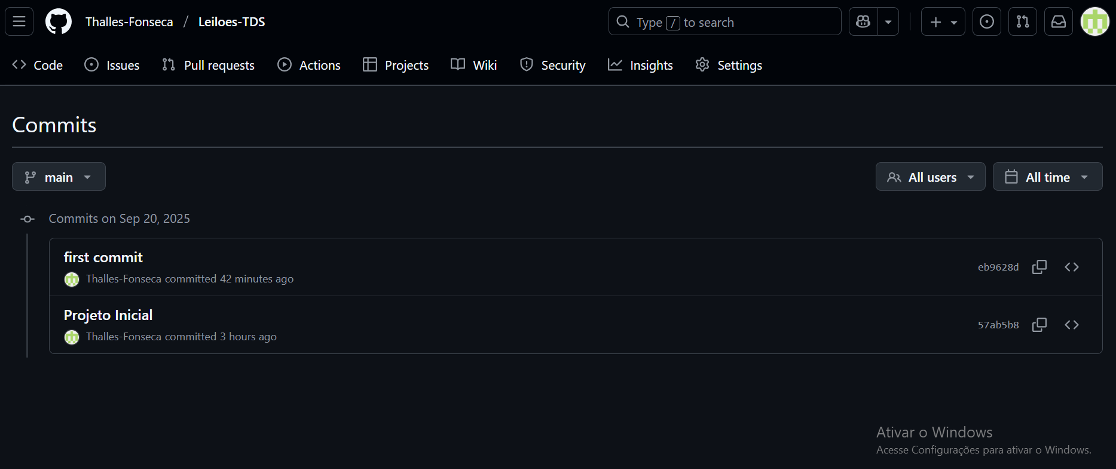
Tela de Commit:

Link do Repositorio Remoto: https://github.com/Thalles-Fonseca/Leiloes-TDS.git

